Dějepis do 17.5.
Posílám Vám k prostudování poslední část učiva o starověkém Řecku. Pak byste si napsali na Řecko test.
Str. 78 – 85 - KAŽDODENNÍ ŽIVOT ŘEKŮ
- pusťte si video – Kompas času Starověké Řecko 2 – uslyšíte tam o tomto učivu
https://www.youtube.com/watch?v=GDkfsymzk1s

- udělejte si velmi stručné, jen heslovité poznámky o jejich životě

Vypracujte následující úkoly a pošlete mi je do 17.5.
1. Navrhni typický jídelníček starověkého Řeka.
Snídaně

Oběd

Večeře

2. Vysvětli pojmy:
a) sympósion ______________________________________________________________
b) chitón ________________________________________________________________________

3. Spojte jména s odpovídajícími pojmy. Pracujte s učebnicí na str. 81 - 85
1 | Feidias |  | slepý básník
2 | Herodotos |  | sochař, autor Diskobola
3 | Aristofanes |  | sochař, autor sochy Dia v Olympii
4 | Archimedes |  | matematik, fyzik, sestrojil čerpadlo vod
5 | Homér |  | slavná básnířka
6 | Sapfo |  | autor komedií
7 | Myron |  | slavný řečník
8 | Demosthenes |  | otec dějepisu

4. Do schématu doplňte typy divadelních her, které se hrály v Řecku – jak se nazývaly jiným slovem vážné hry a jak veselohry, jejich charakteristiku i autory. Pracuj podle učebnice na str. 84.
 | Řecké divadlo
Vážné hry | 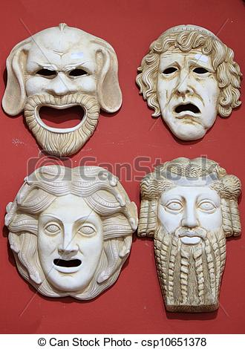 | Veselohry
Charakteristika těchto her:  Autor: |  | Charakteristika těchto her:  Autor:

5. Učeb.str. 85 - V čem se soutěžilo na starověkých olympijských hrách?
____________________________________________________________________________________________________________________________
6. Směly soutěžit ženy? ___________________
7. Co dostával vítěz? ________________________________________

